Настройка разрешения изменения автора записи
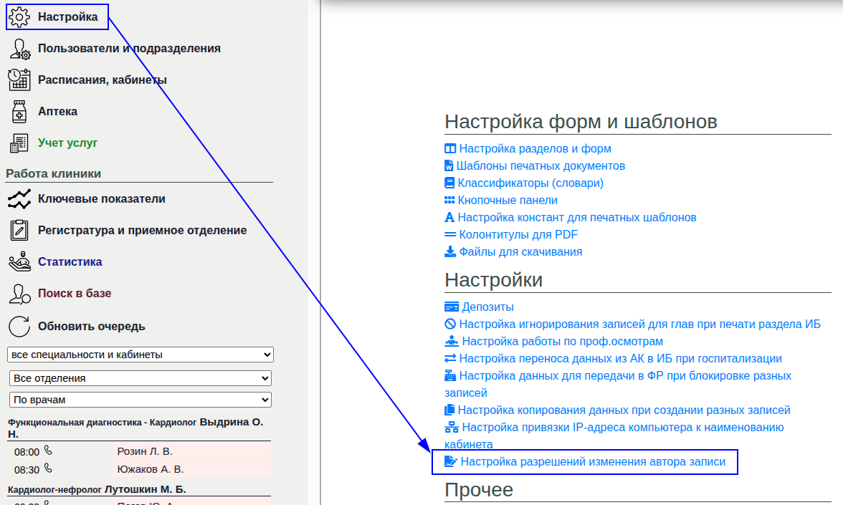
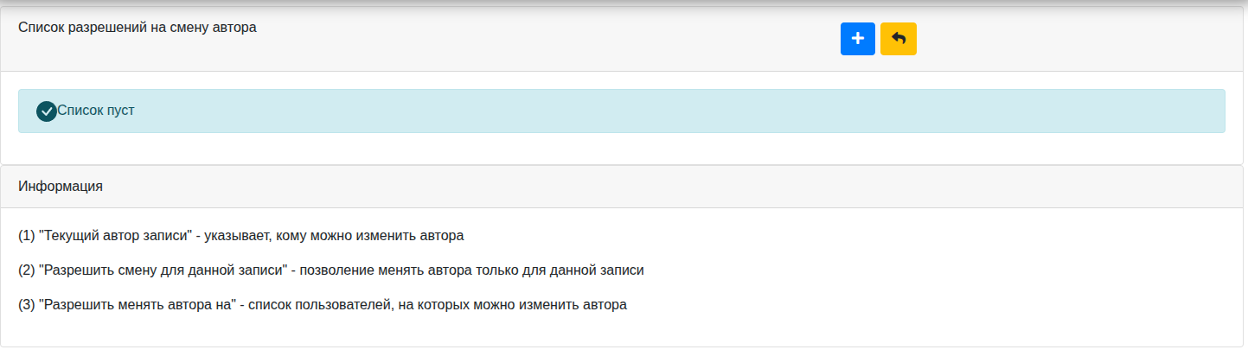
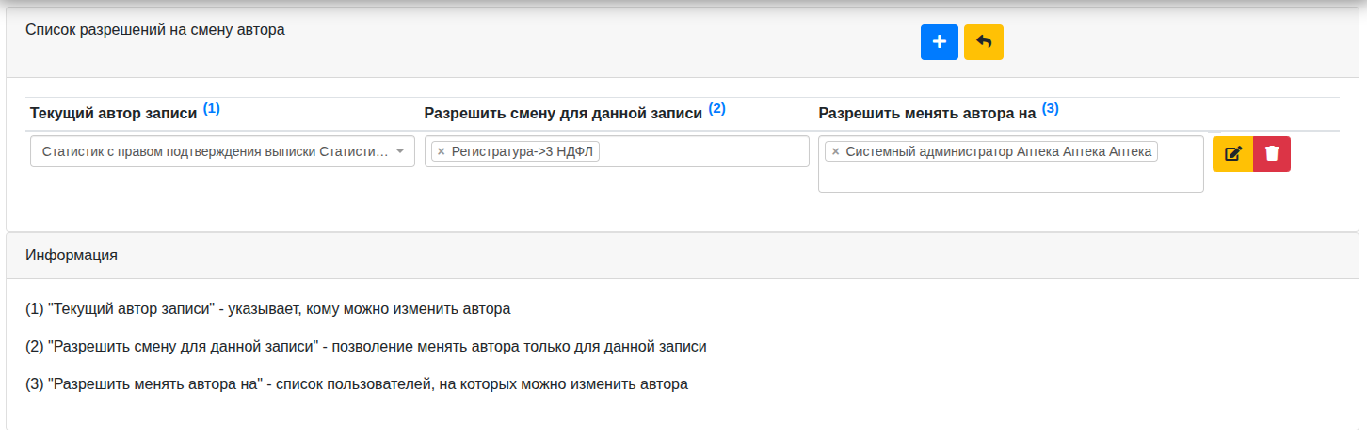
Для настройки разрешений перейдите в раздел «Настройка» → «Настройка разрешений изменения автора записи» Если у вас нет специальных правил, то список будет пуст Если правила есть, то вы увидите их в списке

Функциональные кнопки
-  - Добавить новое правило
-  - Вернуться на экран настроек
-  - Открыть редактирование правила
-  - Удалить правило

Как заполнять правила
Текущий автор записи - Укажите сотрудника, который создает и блокирует запись в системе во время работы. Указывается один на строку
Разрешить смену данной записи - Укажите, для какой записи разрешить редактирование автора. Одну или сразу несколько
Разрешить менять автора на - Укажите, на какого другого сотрудника можно изменить автора записи. Один или насколько

Пример
Представим, что у вас есть в работе медсестры Ангелина и Валентина.

